ПОПЕРЕДЖЕННЯ ПОЖЕЖ В ЕКОСИСТЕМАХ
Шановні громадяни! Дотримуйтесь правил пожежної безпеки поблизу лісових масивів, на відкритих територіях. Пам’ятайте, що лише висока культура поводження з вогнем, дотримання правил пожежної безпеки позбавить вас від біди і страждань, що приносять пожежі. Будьте пильними та у разі виникнення пожежі негайно телефонуйте за номером Служби порятунку «101».
Якщо ви відпочиваєте на природі варто пам'ятати, що порушення правил пожежної безпеки несе загрозу навколишньому середовищу і становить небезпеку для життя людей.
Щоб уникнути лісових пожеж, дотримуйтесь наступних правил:
– не розводьте багаття у лісі, окрім призначених для вогнищ місць;
– не засмічуйте місце відпочинку;
– обгороджуйте та розчищайте місце розпалення багаття;
– не розводьте відкритий вогонь поруч із сухою рослинністю та господарчими будівлями;
– не розкидайте недопалки та сірники на суху лісову підстилку;
– стежте, щоб діти не бавилися з вогнем;
– не створюйте смітники в лісі та на прилеглих землях, тим більше, не підпалюйте їх;
– приберіть місце погашеного вогнища, переконайтесь, що горіння відсутнє.
Відповідно до статті 77-1 Кодексу України про адміністративні правопорушення встановлено відповідальність за випалювання стерні, луків, пасовищ, ділянок із степовою, водно-болотною та іншою природною рослинністю, рослинності або її залишків та опалого листя у смугах відводу автомобільних доріг і залізниць, у парках, інших зелених насадженнях та газонів у населених пунктах без дозволу органів державного контролю у галузі охорони навколишнього природного середовища або з порушенням умов такого дозволу, а так само невжиття особою, яка одержала дозвіл на випалювання зазначеної рослинності або її залишків та опалого листя, заходів щодо своєчасного їх гасіння – тягне за собою накладення штрафу на громадян від 170 грн. до 340 грн. і на посадових осіб – від 850 грн. до 1190 грн.
Більш жорсткі санкції передбачені за відповідні злочини Кримінальним кодексом України, зокрема:
Стаття 245. Знищення або пошкодження об'єктів рослинного світу
1. Знищення або пошкодження лісових масивів, зелених насаджень навколо населених пунктів, вздовж залізниць, а також стерні, сухих дикоростучих трав, рослинності або її залишків на землях сільськогосподарського призначення вогнем чи іншим загальнонебезпечним способом - караються штрафом від трьохсот до п'ятисот неоподатковуваних мінімумів доходів громадян або обмеженням волі на строк від двох до п'яти років, або позбавленням волі на той самий строк.
2. Ті самі дії, якщо вони спричинили загибель людей, масову загибель тварин або інші тяжкі наслідки - караються позбавленням волі на строк від п'яти до десяти років.
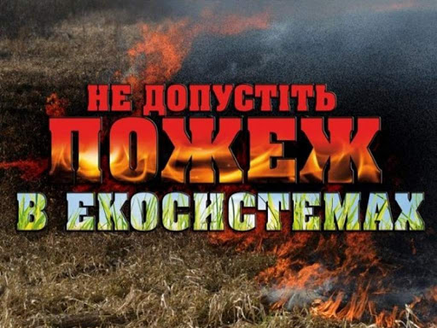
Відділ з питань НС, ЦЗН, ОМР

